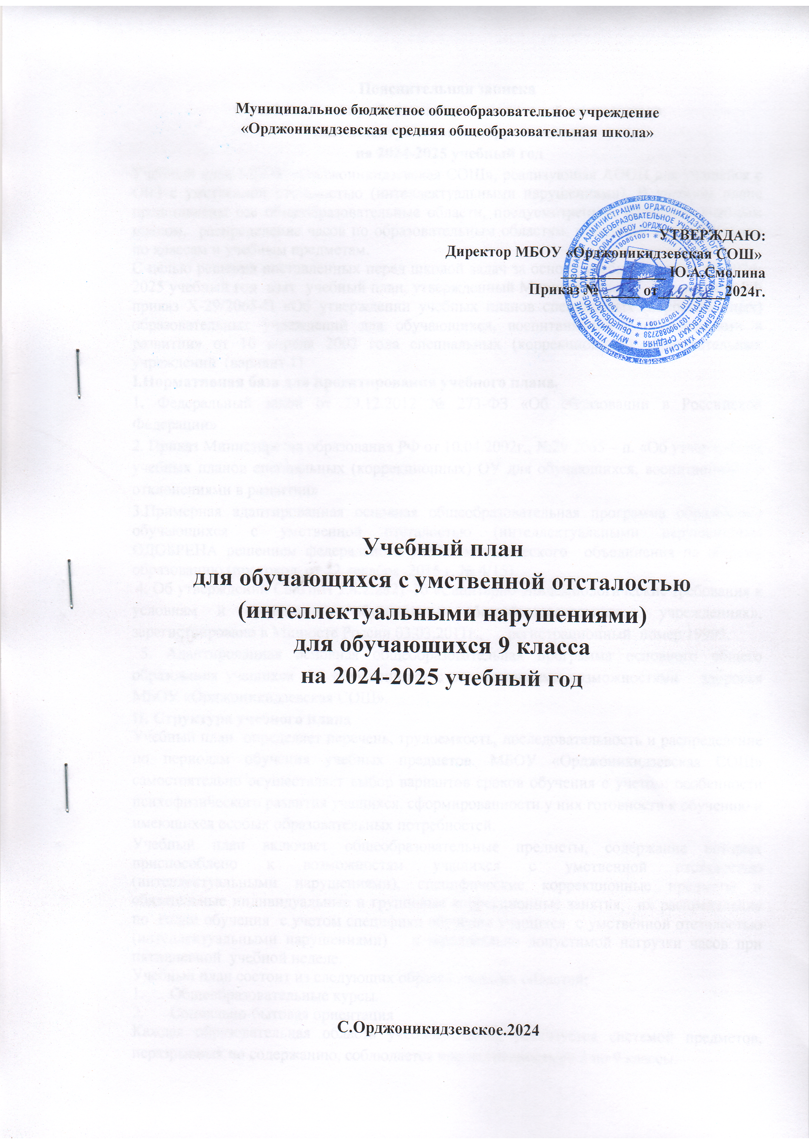
Муниципальное бюджетное общеобразовательное учреждение
«Орджоникидзевская средняя общеобразовательная школа»

УТВЕРЖДАЮ:
Директор МБОУ «Орджоникидзевская СОШ»
______________ Ю.А.Смолина
Приказ № _____ от_________2024г.

Учебный план
для обучающихся с умственной отсталостью
(интеллектуальными нарушениями)
для обучающихся 9 класса
на 2024-2025 учебный год

С.Орджоникидзевское.2024

Пояснительная записка
к учебному плану образования с умственной отсталостью
(интеллектуальными нарушениями)
на 2024-2025 учебный год
Учебный план МБОУ «Орджоникидзевская СОШ», реализующая АООП для учащейся с ОВЗ с умственной отсталостью (интеллектуальными нарушениями). В учебном плане представлены все общеобразовательные области, предусмотренные базисным учебным планом, распределение часов по образовательным областям, отводимое на их освоение по классам и учебным предметам.
С целью решения поставленных перед школой задач за основу учебного плана на 2024-2025 учебный год взят учебный план, утвержденный Министерством образования РФ приказ Х-29/2065-П «Об утверждении учебных планов специальных (коррекционных) образовательных учреждений для обучающихся, воспитанников с отклонениями в развитии» от 10 апреля 2002 года специальных (коррекционных) образовательных учреждений (вариант 1)
I.Нормативная база для проектирования учебного плана.
1. Федеральный закон от 29.12.2012 № 273-ФЗ «Об образовании в Российской Федерации»
2. Приказ Министерства образования РФ от 10.04.2002г., №29/2065 – п. «Об утверждении учебных планов специальных (коррекционных) ОУ для обучающихся, воспитанников с отклонениями в развитии»
3.Примерная адаптированная основная общеобразовательная программа образования обучающихся с умственной отсталостью (интеллектуальными нарушениями) ОДОБРЕНА решением федерального учебно-методического объединения по общему образованию (протокол от 22 декабря 2015 г. № 4/15).
4. Об утверждении СанПиН 2.4.2.2821-10 «Санитарно-эпидемиологические требования к условиям и организации обучения в общеобразовательных учреждениях», зарегистрировано в Минюсте России 03.03.2011г., регистрационный номер 19993.
5. Адаптированная основная общеобразовательная программа основного общего образования учащихся для обучающихся с ограниченными возможностями здоровья МБОУ «Орджоникидзевская СОШ».
II. Структура учебного плана
Учебный план определяет перечень, трудоемкость, последовательность и распределение по периодам обучения учебных предметов. МБОУ «Орджоникидзевская СОШ» самостоятельно осуществляет выбор вариантов сроков обучения с учетом: особенности психофизического развития учащихся, сформированности у них готовности к обучению и имеющихся особых образовательных потребностей.
Учебный план включает общеобразовательные предметы, содержание которых приспособлено к возможностям учащихся с умственной отсталостью (интеллектуальными нарушениями), специфические коррекционные предметы и обязательные индивидуальные и групповые коррекционные занятия, их распределение по годам обучения с учетом специфики обучения учащихся с умственной отсталостью (интеллектуальными нарушениями) и максимально допустимой нагрузки часов при пятидневной учебной неделе.
Учебный план состоит из следующих образовательных областей:
- Общеобразовательные курсы.
- Социально-бытовая ориентация
Каждая образовательная область учебного плана реализуется системой предметов, неразрывных по содержанию, соблюдается преемственность со 2 по 9 классы.
Раздел I. Общеобразовательные курсы
Раздел включает изучение обязательных учебных предметов отражающих содержание образования, которое обеспечивает достижение важнейших целей современного образования учащихся с умственной отсталостью (интеллектуальными нарушениями).
Общеобразовательные курсы реализуются учебными предметами «Русский язык», «Родной (русский) язык», «Литература», «Родная (русская) литература», «Математика», «Информатика», «Биология», «География», «История», «Обществознание», «Физическая культура», «Основы безопасности жизнедеятельности и защиты Родины».
Учебные предметы «Русский язык» имеет своей целью развитие коммуникативно-речевых навыков и коррекцию недостатков мыслительной деятельности. Достижение поставленной цели обеспечивается решением следующих задач: научить учащихся правильно и осмысленно читать доступный их пониманию текст; выработать элементарные навыки грамотного письма; повысить уровень общего и речевого развития учащихся; научить правильно и последовательно излагать свои мысли в устной и письменной форме.
Учебный предмет «Литература». Основными задачами обучения чтению являются: научить читать доступный текст, осмысленно воспринимать прочитанное.
У учащихся формируется навык осознанного, правильного, беглого и выразительного чтения. Большое внимание уделяется развитию связной речи. Учащиеся учатся отвечать на поставленные вопросы, правильно и последовательно передавать содержание прочитанного, кратко пересказывать основные события, называть героев произведения, оценивать их поступки, делать выводы, обобщения.
В процессе обучения математики, информатики решаются следующие задачи: дать учащимся доступные количественные, пространственные и временные геометрические представления, которые помогут учащимся включиться в трудовую деятельность; обеспечение числовой грамотности учащихся, формирование умений производить основные арифметические действия; использовать процесс обучения математике для повышения уровня общего развития учащихся, коррекции недостатков их познавательной деятельности и личностных качеств; воспитывать в учащихся целенаправленность, развивать точность и глазомер, планировать свою работу.
Программа определяет оптимальный объем знаний и умений, который доступен большинству учащихся. Ряду учащихся, которые отстают от одноклассников в усвоении знаний, могут быть предложены облегченные варианты примеров, задач, других заданий.
Учебный предмет «Математика» направлен на формирование прочных вычислительных навыков проводится в тесной взаимосвязи с развитием математического мышления учащихся, их познавательной самостоятельности.
Изучение учебных предмета «Биология» обеспечивает сообщение учащимся знаний об основных элементах неживой и живой природы: воде, воздухе, полезных ископаемых и почве, а также о строении и жизни растений, животных и человека; формирование правильного понимания и отношения к природным явлениям.
Изучение учебного предмета «География» направлено на формирование элементарных знаний по физической географии, сводится к ознакомлению с природными условиями ресурсами и трудом людей.
Изучение учебного предмета «История» ознакомление учащихся с наиболее значительными событиями из истории страны, региона, с современной общественно-политической жизнью страны. «Обществознания» - формируются основы правового и нравственного воспитания учащихся.
Учебный предмет «Физическая культура» способствует укреплению здоровья, формированию и совершенствованию двигательных умений и навыков, поддержанию устойчивой физической работоспособности. Третий час на изучения предмета физической культуры реализуется через факультативные занятия и включается в сетку расписания учебных занятий, с целью увеличению двигательной активности учащихся.
Раздел II.Социально-бытовая ориентация.
В учебный план включены индивидуальные занятия по развитию психомоторики и сенсорных процессов проводит учитель - дефектолог; педагог-психолог проводит психологический практикум (в 9 классе в количестве 1 часа в неделю), целью которых является развитие познавательной активности, умение выполнять индивидуальную инструкцию педагога, формирование элементарных навыков социального взаимодействия.
Учебный план также учитывает и специфику используемых в образовательном процессе систем учебников, принадлежащих к завершенным предметным линиям входящих в федеральные перечни учебников, рекомендованных (допущенных) к использованию в общеобразовательном процессе в образовательных учреждениях, реализующих образовательные программы общего образования и имеющих государственную аккредитацию на 2024-2025 учебный год (приказ Министерства образования и науки РФ №253 от 31 марта 2014).
Внеурочная деятельность в 9 классе проводится совместно с другими учащимися 9 класса.
III. Режим работы бучения по АООП
с умственной отсталостью (интеллектуальными нарушениями)
В 2024-2025 учебном году школа работает в режиме пятидневной учебной недели.
Учебный год начинается с 1 сентября, заканчивается 26 мая.
Продолжительность учебного года для учащегося с умственной отсталостью (интеллектуальными нарушениями) 35 недель.
Учебный год представлен следующими учебными периодами: учебные четверти.
Для профилактики переутомления учащихся в календарном учебном графике предусмотрено равномерное распределение периодов учебного времени и каникул. Продолжительность каникул в течение учебного года составляет 30 календарных дней.
Продолжительность урока составляет 40 минут
В учебном плане соблюдены нормативы максимальной аудиторной нагрузки учащихся, определенные СанПиН 2.4.2.2..821-10
Промежуточная аттестация в 9 классе осуществляется по окончанию учебной четверти в виде контрольных и проверочных работ в соответствии с планом ВШК. Проведение ВПР в данном классе не предусмотрено.

УЧЕБНЫЙ ПЛАН
9 класс
Учебные предметы | Количество часов в неделю
 | 9 | Ознакомление родителя (законного представителя)
Русский язык | 3
Литература | 3
Родной (хакасский) язык | 1
Родная литература | 1
Математика | 5
Информатика | 1
Биология | 2
География | 2
История | 2,5
Обществознание | 1
Физическая культура | 3
ОБЖ | 1
Труд(технология) | 1,5
ИТОГО: | 25
Социально-бытовая ориентация (работа педагога – психолога, социального педагога) | 1
Итого: | 28
Максимально допустимая недельная нагрузка (при 5 дневной учебной недели) | 28

